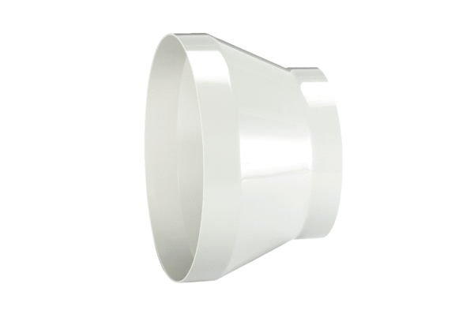Redukce REM 28/25Obsah dodávky: 1 kusSortiment: C
Typové číslo: 0059.0638Výrobce: MAICO

